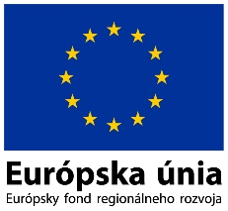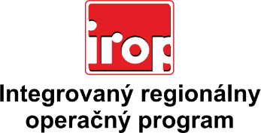

Zoznam odborných hodnotiteľov
Kód výzvy | Mená odborných hodnotiteľov
IROP-PO2-SC223-2019-47 3. kolo | Mgr. Mária Biľová
 | JUDr. Peter Lakota
 | Ing. Martin Masár
 | Ing. Lucia Romančíková
 | Ing. Ľubomír Viglaš

